Desain Antarmuka User Android

3.4.2.1 Halam Login

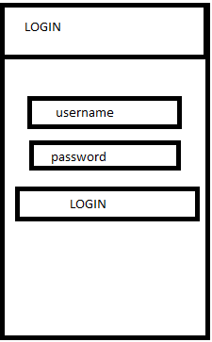

Gambar 3.17 Desain Halaman Login Android

Gambar 3.17 diatas merupakan desain antarmuka halaman login yang nantinya akan digunakan sebagai halaman utama dari sistem login pada android. Pada sistem informasi pengadaan peralatan ini setelah masuk akan terdapat list peralatan yang dipunyai perusahaan tertentu.

3.4.2.2 Halaman Data Peralatan

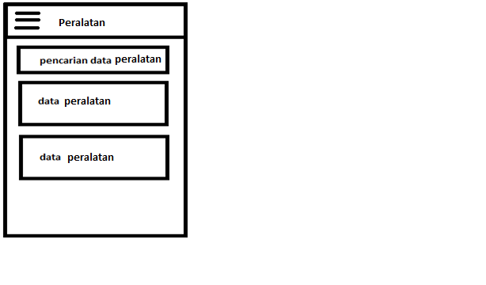

Gambar 3.18 Desain Halaman Data Peralatan Android

Gambar 3.18 diatas merupakan desain antarmuka halaman Data Peralatan berisi data peralatan yang dimiliki oleh perusahaan tertentu.

3.4.2.3 Halaman Notifikasi Masuk

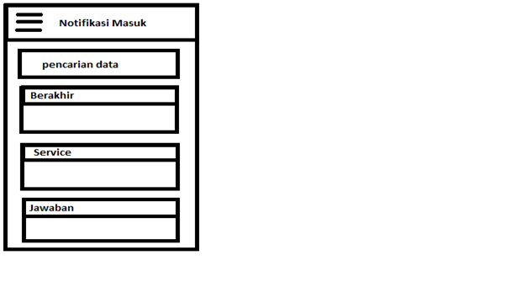

Gambar 3.19 Desain Halaman Notifikasi Masuk Android

Gambar 3.19 diatas merupakan desain antarmuka halaman notifikasi masuk berisi notifikasi yang masuk dari halaman web tentang peralatan yang sudah kadaluarsa, peralatan yang harus diservice dan jawaban dari admin.

3.4.2.4 Halaman Notifikasi Keluar

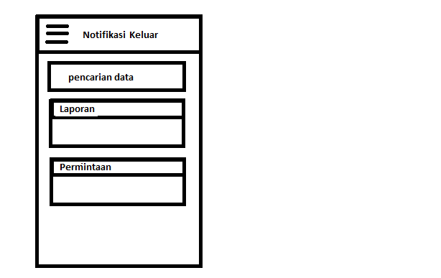

Gambar 3.20 Desain Halaman Notifikasi Keluar Android

Gambar 3.20 diatas merupakan desain antarmuka halaman notifikasi keluar berisi notifikasi tentang apa saja yang sudah kita kirim ke server admin seperti laporan tentang peralatan yang sudah berakhir masa berlakunya dan harus diservice atau permintaan peralatan baru.

3.4.2.5 Halaman Permintaan

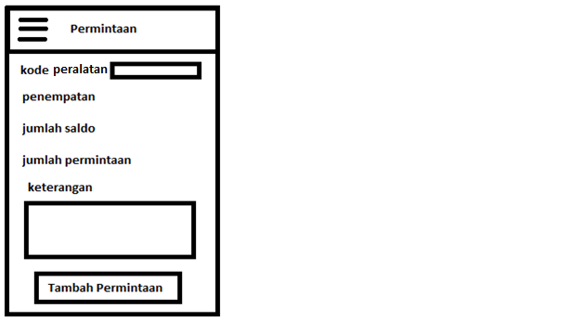

Gambar 3.21 Desain Halaman Permintaan Android

Gambar 3.21 diatas merupakan desain antarmuka halaman Permintaan yang nantinya user dapat mengirim permintaan tentang peralatan yang rusak dan harus diganti.

3.4.2.6 Halaman Detail

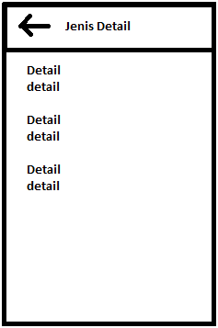

Gambar 3.22 Desain Halaman Detail Android

Gambar 3.22 merupakan tampilan desain antarmuka halaman detail yang berisi tentang detail notifikasi jawaban, service, tanggal berakhir, permintaan, laporan, dan detail peralatan khusus untuk detail laporan memiliki tombol dibawah yaitu edit laporan untuk mengedit laporan jika salah mengirim.

3.4.2.7 Halaman Laporan

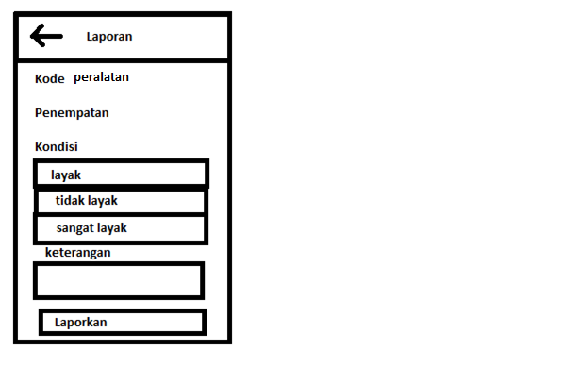

Gambar 3.23 Desain Halaman laporan Android

Halaman laporan ini akan muncul jika user mengeklik notifikasi berakhir, service,atau laporan pada halaman notifikasi digunakan untuk mengirim laporan tentang peralatan yang sudah berakhir, butuh service,atau salah mengirim laporan.

3.4.2.8 Halaman Menu Android

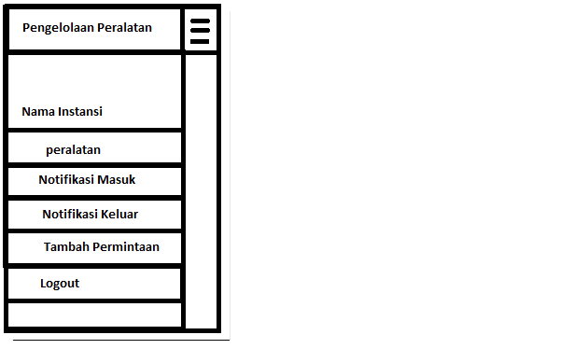

Gambar 3.24 Desain Halaman Menu Android

Halaman menu akan muncul jika kita men-slide layar dari kiri atau mengeklik button pada bagian kiri toolbar android berguna untuk navigasi halaman Peralatan , Notifikasi Masuk, Notifikasi Keluar,Tambah Permintaan, dan Logout.

Implementasi Sistem User Android

Pembuatan aplikasi android ini diperuntukkan untuk mengecek data peralatan, notifikasi masuk dan keluar dari web untuk nantinya dibuat laporan oleh user android dan dikirim ke administrator untuk memberikan laporan jika nanti administrator sudah menjawab laporan kita maka user android akan menerima notifikasi jawaban beserta keterangan apa yang diberikan oleh admin.

4.1.2.1 Halaman Login

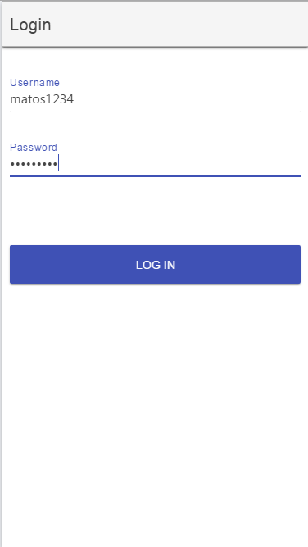

Gambar 4.13 Halaman Login Android

Gambar 4.13 diatas merupakan halaman *Login* dari user android digunakan untuk masuk ke dalam sistem android dan melihat data peralatan,notifikasi,tambah permintaan, dan laporan.

4.1.2.2 Halaman Data Peralatan

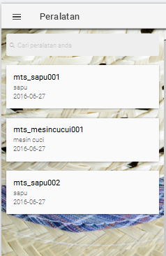

Gambar 4.14 Halaman Data peralatan Android

Gambar 4.14 diatas merupakan halaman Data Peralatan untuk melihat data peralatan pada perusahaan tertentu.

4.1.2.3 Halaman Notifikasi Masuk

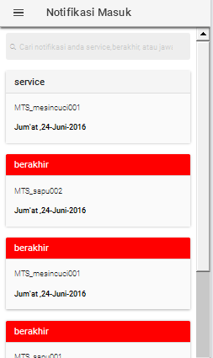

Gambar 4.15 Halaman Notifikasi Masuk Android

Gambar 4.15 diatas merupakan Halaman Notifikasi Masuk untuk melihat notifikasi yang masuk dari web server admin.

4.1.2.4 Halaman Notifikasi Keluar

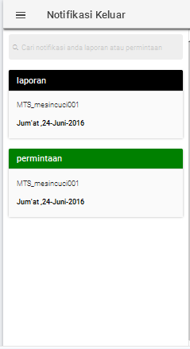

Gambar 4.16 Halaman Notifikasi Keluar Android

Gambar 4.16 diatas merupakan merupakan halaman Notifikasi Keluar untuk melihat notifikasi setelah kita mengirim laporan atau permintaan.

4.1.2.5 Halaman Permintaan

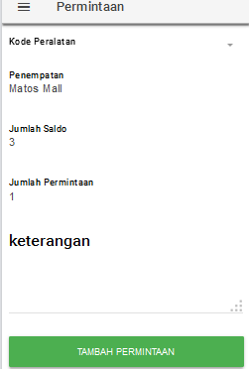

Gambar 4.17 Halaman Permintaan Android

Gambar 4.17 diatas merupakan merupakan halaman Permintaan untuk menambah permintaan peralatan yang rusak.

4.1.2.6 Halaman Detail

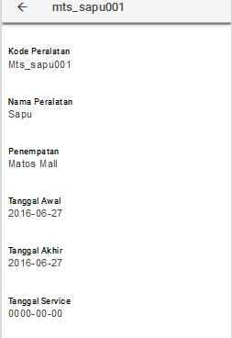

Gambar 4.18 Halaman Detail Android

Gambar diatas merupakan halaman detail laporan yang dapat kita lihat setelah mengeklik notifikasi laporan di halaman notifikasi keluar khusus untuk notifikasi laporan ada tombol edit laporan untuk notifikasi yang lain seperti jawaban, berakhir, detail peralatan dan service tidak ada tombol laporan.

4.1.2.7 Halaman Laporan

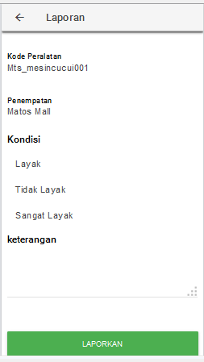

Gambar 4.19 Halaman Laporan Android

Gambar 4.19 diatas merupakan halaman Laporan digunakan untuk mengirim laporan kepada admin tentang peralatan yang sudah habis masa berlakunya dan butuh diservice atau salah mengirim laporan.

4.1.2.8 Halaman Menu

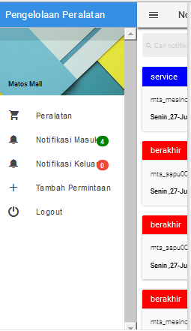

Gambar 4.20 Halaman Menu Android

Gambar 4.20 diatas merupakan merupakan halaman Menu digunakan untuk navigasi antar halaman.

5.2.4 Kasus dan Hasil Pengujian Aplikasi User Android

5.2.4.1 Pengujian Halaman Login

|  |  |
| --- | --- |
| **Kasus dan Hasil Uji (Data Normal)** | |
| **Data Masukkan** | Menulis Username dan password lalu klik Login |
| **Yang Diharapkan** | Setelah menekan tombol login maka user akan masuk kedalam menu peralatan dimana user dapat mencari peralatan yang ada pada instansi tersebut beserta detail peralatan jika peralatan tersebut diklik |
| **Pengamatan** | Bekerja sesuai dengan yang diharapkan |
| **Kesimpulan** | Diterima |
| **Capture** | peralatan.png |

Tabel 5.14 Pengujian Halaman Login Android

5.2.4.2 Pengujian Halaman Data Peralatan

|  |  |
| --- | --- |
| **Kasus dan Hasil Uji (Data Normal)** | |
| **Data Masukkan** | Memasukan informasi pencarian data |
| **Yang Diharapkan** | Secara Otomatis data akan terlihat dari inputan cari yang kita masukkan |
| **Pengamatan** | Bekerja sesuai dengan yang diharapkan |
| **Kesimpulan** | Diterima |
| **Capture** | peralatan.png |

Tabel 5.15 Pengujian Menu Data Peralatan Android

5.2.4.3 Pengujian Halaman Notifikasi Masuk

|  |  |
| --- | --- |
| **Kasus dan Hasil Uji (Data Normal)** | |
| **Data Masukkan** | Menekan menu notifikasi masuk |
| **Yang Diharapkan** | User dapat melihat menu notifikasi masuk seperti jawaban,berakhir,dan service peralatan |
| **Pengamatan** | Berhasil |
| **Kesimpulan** | Diterima |
| **Capture** | notifikasimasuk.png |

Tabel 5.16 Pengujian Menu Notifikasi Masuk Android

5.2.4.4 Pengujian Halaman Notifikasi Keluar

|  |  |
| --- | --- |
| **Kasus dan Hasil Uji (Data Normal)** | |
| **Data Masukkan** | Menekan Menu Notifikasi Keluar |
| **Yang Diharapkan** | User akan mendapatkan notifikasi tentang apa saja yang sudah dilakukan oleh user seperti menambah permintaan atau laporan |
| **Pengamatan** | Bekerja sesuai dengan yang diharapkan |
| **Kesimpulan** | Diterima |
| **Capture** | 3.png |

Tabel 5.17 Pengujian Menu Notifikasi Keluar Android

5.2.4.5 Pengujian Halaman Permintaan

|  |  |
| --- | --- |
| **Kasus dan Hasil Uji (Data Normal)** | |
| **Data Masukkan** | Menekan menu tambah permintaan |
| **Yang Diharapkan** | User dapat menambah permintaan tentang peralatan yang rusak sesuai saldo yang diterima user. Pada pengujian ini, menu tambah permintaan digunakan untuk meminta peralatan baru karena peralatan yang lama sudah rusak user memasukkan kode peralatan lalu menulis keterangan setelah itu user menekan tombol tambah permintaan dan user dapat menambah permintaannya |
| **Pengamatan** | Bekerja sesuai dengan yang diharapkan |
| **Kesimpulan** | Diterima |
| **Capture** | permintaan2.png |

Tabel 5.18 Pengujian Menu Permintaan Android